

Actividad 12

Microcontrolador

Gómez Morales Pablo Arturo

Arquitectura y Organización de Computadoras

Secuencia 2NM31

Prof. Velasco Contreras Jose Antonio

# ¿Qué es un microcontrolador?

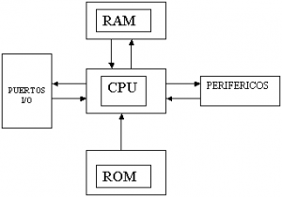Un microcontrolador es un circuito integrado que en su interior contiene una unidad central de procesamiento (CPU), unidades de memoria (RAM y ROM), puertos de entrada y salida y periféricos. Estas partes están interconectadas dentro del microcontrolador, y en conjunto forman lo que se le conoce como microcomputadora. Se puede decir con toda propiedad que un microcontrolador es una microcomputadora completa encapsulada en un circuito integrado.

Toda microcomputadora requiere de un programa para que realice una función específica. Este se almacena normalmente en la memoria ROM. No está de más mencionar que sin un programa, los microcontroladores carecen de utilidad.

El propósito fundamental de los microcontroladores es el de leer y ejecutar los programas que el usuario le escribe, es por esto que la programación es una actividad básica e indispensable cuando se diseñan circuitos y sistemas que los incluyan. El carácter programable de los microcontroladores simplifica el diseño de circuitos electrónicos. Permiten modularidad y flexibilidad, ya que un mismo circuito se puede utilizar para que realice diferentes funciones con solo cambiar el programa del microcontrolador.

Las aplicaciones de los microcontroladores son vastas, se puede decir que solo están limitadas por la imaginación del usuario. Es común encontrar microcontroladores en campos como la robótica y el automatismo, en la industria del entretenimiento, en las telecomunicaciones, en la instrumentación, en el hogar, en la industria automotriz, etc.

# ¿Cuál es su función?

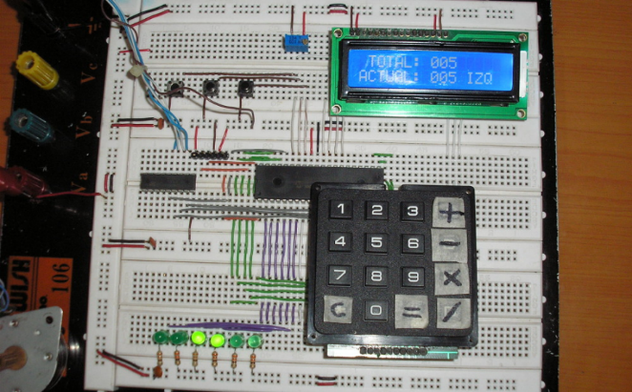Un microcontrolador puede usarse para muchas aplicaciones algunas de ellas son: manejo de sensores, controladores, juegos, calculadoras, agendas, avisos lumínicos, secuenciador de luces, cerrojos electrónicos, control de motores, relojes, alarmas, robots, entre otros. El límite es la imaginación.

Como el hardware ya viene integrado en un solo chip, para usar un microcontrolador se debe especificar su funcionamiento por software a través de programas que indiquen las instrucciones que el microcontrolador debe realizar. En una memoria se guardan los programas y un elemento llamado CPU se encarga de procesar paso por paso las instrucciones del programa. Los lenguajes de programación típicos que se usan para este fin son ensamblador y C, pero antes de grabar un programa al microcontrolador hay que compilarlo a hexadecimal que es el formato con el que funciona el microcontrolador.

# ¿Cómo se clasifican los microprocesadores?

Los microcontroladores se pueden clasificar de la siguiente manera:

Propósito general

Los fabricantes de microcontroladores, como Atmel y Microchip, ofrecen familias de microcontroladores de propósitos generales. Dentro de estos tipos de dispositivos a menudo existen diversas configuraciones disponibles, tales como tamaños de palabra de 8, 16 y de 32 bits. El tamaño de palabra se refiere al tamaño de los números binarios que pueden ser manejados por el microcontrolador. Asimismo, los dispositivos de propósito general vienen en diferentes configuraciones de memoria y periféricos. Estos normalmente tienen un conjunto de características que serían útiles en una variedad de aplicaciones y se pueden diseñar en productos tales como electrodomésticos y productos de consumo.

Procesamiento de señal

A medida que la velocidad y potencia de procesamiento de los microcontroladores se ha incrementado, los fabricantes han combinado las características de un microcontrolador con características de un procesador de señal digital (o PSD). Por ejemplo, Microchip ofrece la línea de productos dsPIC, que ellos denominan controladores de señal digital (o CSD), y que tienen características de microcontroladores y de los PSD en un solo núcleo. Los microcontroladores de procesamiento de señales suelen combinar la memoria integrada y simples conjuntos de instrucciones con los circuitos de señales eficientes de procesamiento aritmético encontrados en los PSDs. Estos se utilizan en aplicaciones tales como fuentes de alimentación inteligentes que convierten la energía eléctrica a partir de una forma a otra.

Comunicaciones

Entre los muchos tipos de circuitos periféricos que pueden ser integrados en los microcontroladores están las interfaces de comunicación, y en particular los circuitos de interfaz inalámbrica. Los microcontroladores diseñados para aplicaciones de comunicación incluyen secciones para el manejo de protocolos de comunicación tales como Wi-Fi, Bluetooth, ZigBee, CAN bus, infrarrojos, USB y Ethernet. Los microcontroladores de comunicación se pueden encontrar en los dispositivos inalámbricos y cableados de los dispositivos de red, como los de las aplicaciones automotrices.

Administración de la batería y de la baja tensión

La necesidad de un procesador en los dispositivos impulsados a batería ha estimulado el desarrollo de microcontroladores que consuman poca energía, pero que sin embargo ofrecen la velocidad de procesamiento necesaria en los dispositivos de consumo pequeños. En algunos casos, los microcontroladores sirven como dispositivos de administración de la batería para supervisar la carga y descarga de baterías, tales como las células de iones de litio, en dispositivos electrónicos portátiles. Otros de baja potencia están diseñados para estar siempre encendidos y normalmente incluyen un modo activo para el procesamiento y un modo de espera para monitorizar una señal mientras dirigen una minúscula cantidad de corriente.

# Referencias

*1. ¿Qué es un microcontrolador?* (s.f.). Obtenido de Electrónica teórica y práctica: http://sherlin.xbot.es/microcontroladores/introduccion-a-los-microcontroladores/que-es-un-microcontrolador

Aycock, S. (s.f.). *Tipos de microcontroladores*. Obtenido de Techlandia: https://techlandia.com/caracteristicas-del-procesador-intel-core-i7-info_210058/

*ELECTRONICAESTUDIO.COM*. (s.f.). Obtenido de ¿Qué es un microcontrolador?: https://www.electronicaestudio.com/que-es-un-microcontrolador/